5.3 PRUEBAS DE ACEPTACIÓN

5.3.1 PRUEBAS DE PORTABILIDAD Y USABILIDAD

Inicio de Sesión
Objetivo de prueba | - Visualización correcta de las interfaces.  - La navegación a través de la aplicación refleja adecuadamente las reglas del negocio.  - Las pestañas y sus características, como menús, alertas tamaño, posición estado cumplen los estándares.
Técnicas | Evaluar cada uno de los elementos del módulo, para verificar si cumples con los estándares
Interfaz (Computador de Escritorio) | 
Interfaz (Teléfono Móvil o Tablet) | 
Resultado esperado | Cada elemento se ha verificado con éxito y es consistente con la versión de referencia o con los estándares utilizados. Las interfaces se muestran correctamente

Dashboard
Objetivo de prueba | - Visualización correcta de las interfaces.  - La navegación a través de la aplicación refleja adecuadamente las reglas del negocio.  - Las pestañas y sus características, como menús, alertas tamaño, posición estado cumplen los estándares.
Técnicas | Evaluar cada uno de los elementos del módulo, para verificar si cumples con los estándares
Interfaz (Computador de Escritorio) | 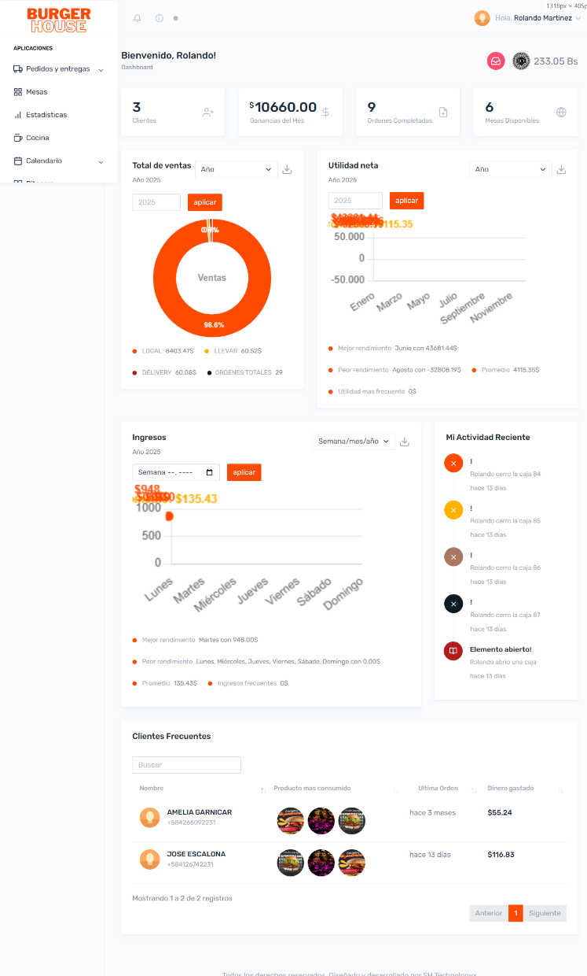
Interfaz (Teléfono Móvil o Tablet)
Resultado esperado | Cada elemento se ha verificado con éxito y es consistente con la versión de referencia o con los estándares utilizados. Las interfaces se muestran correctamente

